Inicio
Noticias

SEMINARIO DISTRITAL DE CAPACITACION PARA LOS CLUBES ROTARIOS DE BALEARES
El pasado fin de semana, tuvo lugar en Inca (Mallorca), el IV Seminario de capacitación para los clubes rotarios de las Islas Baleares, presidido por el Gobernador del Distrito 2203, Juan Ballester, y al cual asistieron tres representantes de nuestro club, Lina Truyol, Presidenta, Germán Sintes, Secretario y Carlos Montes, Cic del club.
  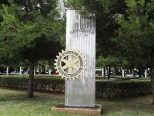
A las 9,30 El Asistente del Gobernador y Macero para este evento, Pancho Rosé, dio el toque de campana de inicio del seminario, en primer lugar Pep Jaume, Presidente del R.C. de Inca, dio la bienvenida a todos los presentes y acto seguido presento al Alcalde de la Ciudad, D. Rafael Torres, quién demostró conocer sobradamente el movimiento rotario, ya que, dijo, es una organización muy importante de ayuda a los más necesitados, esta es la cuarta vez que este seminario se celebra en Inca, lo que le llena de satisfacción.
  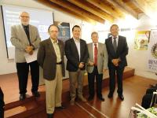
Después de este acto por parte del Alcalde de Inca, nuestro Gobernador tomó la palabra e hizo la Invocación Rotaria, a la que todos puestos en pie siguieron con absoluto silencio.  JOAN M. BONNIN, fue el encargado de iniciar el Seminario en sí, hablando sobre la Fundación Rotaria, Programas, Financiación de LFR. Share y Transición de la Visión Futura, fue explicando todos estos conceptos, de forma clara y con la ayuda de un PowerPoint muy bien elaborado.
  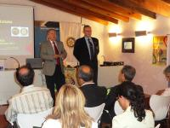
A continuación, y dentro de las subvenciones tomó la palabra ANTONIO VAZQUEZ. PSCDSH, DEL R.C. Palma Junípero Serra, él fue el encargado de hablarnos de las Subvenciones Compartidas, Subvenciones Distritales Simplificadas y su Tramitación y Formularios.  Después de la pausa-café, PANCHO ROSES, Asistente del Gobernador y miembro del R.C. Palma Junípero Serra, nos habló de la campaña “Polio Plus”, que como todos sabemos, viene desarrollando RI desde hace muchos años, hablo del Desafío por 500 millones y del progreso y situación actual.
  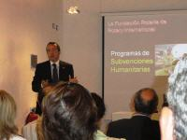
Joan M. Bonnin y Antonio Vázquez, fueron los encargados de explicarnos la siguiente ponencia, Fondo Contribuciones Anuales Para Programas (FCAP), Cada Rotario Cada Año (CRCA), Fondo Permanente (FP) y Estrategias y Formularios.  SEBASTIAN PONS, del R.C. de Inca, tomó el relevo a los anteriores ponentes, y nos habló de LA FUNDACION PRIVADA HUMANITARIA DE LOS ROTARIOS ESPAÑOLES, y dentro de ello, nos hablo del propósito de la fundación, protocolo de funcionamiento y los diferentes formularios a utilizar.
  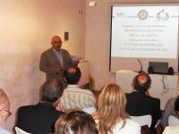
Finalmente, Paco Chapa PGD del R.C. de Denia, y actual Instructor Distrital, nos hablo del Desarrollo del Cuadro Social y Extensión, y de la Avenida de Nuevas Generaciones e Intercambio de Estudiantes, Paco Chapa, nos explico la importancia que tiene el aumento de socios y el mantenimiento, como mínimo de los actuales, en cuanto al intercambio de estudiantes, nos dijo que es uno de los programas más importantes de R.I. este año se han realizado 8.000 intercambios a nivel mundial, y que por poco coste, se puede aprender mucho en cualquier País del mundo.
  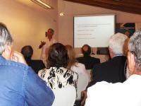
Fue un seminario muy enriquecedor en cuanto a aprendizaje, y valió para que prácticamente todos los clubes rotarios de Baleares estuvieran representados, el Gobernador, Juan Ballester, dio por finalizada la jornada y después de la fotografía de familia, nos reunimos en una comida de compañerismo Rotario.  Desde aquí felicitamos al R.C. de Inca, y a su Presidente, Pep Jaume, por la buena organización y a la vez agradecemos a todos los ponentes sus explicaciones que, como no, servirán para que todos sepamos un poco más de nuestra organización.  Ver todas las imágenes
  